高邮市车逻镇初中八年级物理导学案：10.1压强（第1课时）（苏科版,无答案）
【学习目标】
1．知道什么是压力、会画压力示意图，知道压力与重力的区别；
2．通过探究活动知道影响压力作用效果的因素；
3．能建立压强定义公式；知道国际单位制中压强的单位是帕（Pa）；
4．能应用压强定义公式进行压强的简单的定量计算。
【预习探学】
1. 试一试：（1）作出图10-1中物体对水平地面的压力示意图；（2）作出图10-2中图钉对竖直墙壁的压力示意图；（3）作出图10-3中物体对斜面的压力示意图。
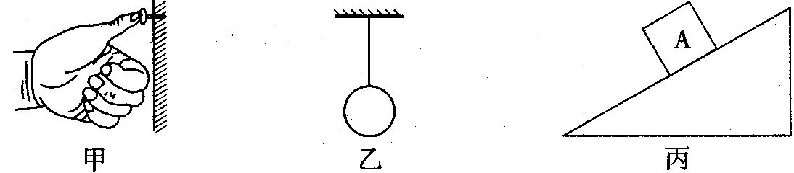
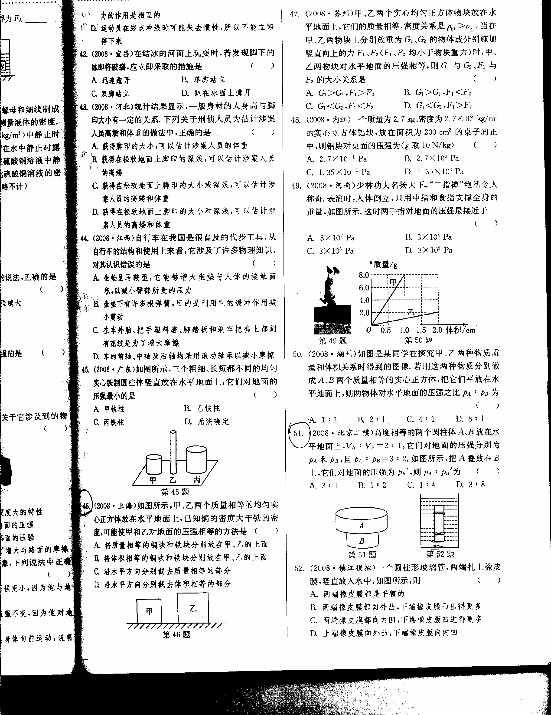
图10-1
图10-2
图10-3

2. 读一读：阅读课本P76-78，完成下面问题，准备在课堂上与同学们交流。
（1） 叫做压力。
（2）压力的作用效果用____来表示， 叫做压强，压强的计算公式是 ，压强的国际单位是 ，符号是 。1Pa＝ 。
3．你在预习中遇到的困惑是什么？
【合作互学、交流助学】
（一）什么是压力
1．交流预习作业：第1题
说一说：上述三个作用力的示意图有何共同点？

2．定义：这种垂直作用于物体表面的力叫 。压力的方向总是 于受压物体表面。
3．议一议：压力与重力有什么相同点和不同点？
（二）探究压力的作用效果
1．观察课本P76图10-2，思考：（1）谁在沼泽地上陷得深 ；（2）压力作用效果较明显的是 ；（3）压力作用效果与哪些因素有关呢？ 。
2．体验：a、两手指分别压削尖铅笔的两端；
b、一手平压在气球上另一手的食指顶住气球。
3．猜想：通过体验猜想压力作用效果可能与哪些因素有关？有什么关系？
猜想1： ；猜想2： 。
4．结合课本P77图10-4所给的器材，设计至少两种方案：探究压力作用的效果。
提示：①你用什么比较压力作用的效果？②如何控制变量？
5．进行实验：选用其中一种方案进行探究，观察实验现象。
6．实验结论：（1）当受力面积相同时， 越大，压力的作用效果越明显；
（2）当压力相同时， 越小，压力的作用效果越明显。
（三）什么是压强
1．物理学中，用压强来表示压力的作用效果。压力的作用效果越大， 就越大。
2．交流预习作业：
（1）定义： 叫做压强。用字母 表示。
（2）公式：
（3）国际单位中，压力的单位是 ，面积的单位为 ，则压强单位为N/ m²，重新命名为 ，简称 ，符号是 ，1Pa= N/ m²。
说明：（1）帕是一个很小单位；（2）一张报纸平摊在桌面上，它对桌面压强约为0.5Pa。
思考：用手指往1 m²的桌面上施加1N的压力，产生的压强是1Pa吗？
（三）典型例题[来源:学科网ZXXK]
例1 一辆坦克的质量20t，每条履带与水平地面的接触面积为2 m²，问坦克行驶时对地面的压强是多大？

例2 小明双脚与地面的接触面积为4×10⁻²m²，请根据图10-6某些情况下的压强数值估算：
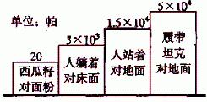
(1)小明的重力；
(2)小明平躺时与床面的接触面积；
(3)小明背着重力为40N的书包行走时对水平地面
的压强。

[来源:Z|xx|k.Com]
图10-6

【总结提学】[来源:学科网]
1．____作用于物体____上的力叫压力。压力的方向总是_____于受压物体表面。
2. 当受力面积相同时，____________，压力的作用效果越明显；当压力相同时，_______________，压力的作用效果越明显。
3. 物理学中，用_____来表示压力的作用效果。__________________________叫做压强，计算公式是________，压强的国际单位是_______，简称____，符号是____，1Pa=_____。

想一想：在本节课学习中，我还有哪些疑问？
通过本节课的学习，我还想解决哪些新问题？
第十章第一节 压 强（第1课时） 课后作业
班级 姓名
1.将一张报纸平摊在桌面上，对桌面的压强约为0.5Pa,其表示的物理意义是 .
2．一个重50N的铁块放在水平面上，铁块对水平面的压力 50N，如果这个铁块静止斜面上，铁块对斜面的压力 50N（是/不是）。
3．重200N，边长为0.1m的正方体物块放在面积为1m²的正方形水平桌面中间，该正方体对桌面的压强是 Pa。
4．下列关于压力和压强的说法中，正确的是 （ ）
A．单位面积上受到的压力越大，压强越大 B．受力面积越大，压强越大
C．重力越大，压力越大 D．压力越小，压强越小
5．质量是200g、底面积为4﹡10⁻²m²的物理课本放在面积为0.2m²水平桌面上，课本受到的重力是 N，桌面受到的压力是____N，压力的施力物是______ ，压强_________.
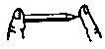
6．如图所示，两手指用力捏住铅笔，使它保持静止，则两手指对铅笔的
压力是______（相互作用力/平衡力），两手压强____。(相等/不相等)
7．在探究压力的作用效果与哪些因素有关时，某同学做了如图所示的三
个实验，通过观察三次实验时泡沫塑料 _______________ ，显示压力作用的效果。
比较图10-8中______ 两图所示实验，说明受力面积相同时，压力越大，压力作用效
果越明显；比较图10-8中________两图所示实验，说明压力相同时，受力面积越小，压
力作用效果越明显。
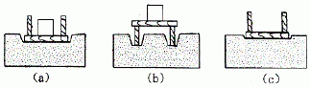

- 小明用手指往1 m²的桌面上施加1N的压力，手指与桌面的接触面积是1cm²，那么手指 [来源:学科网ZXXK]
对桌面产生的压强是 。
9．边长是10cm的正方体，重30N，沿斜面匀速下滑。已知斜面对它的支持力是20N，则物体对斜面的压力大小为 ，压强大小为____________。
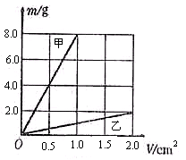
10．如图10-9是小敏同学在探究甲、乙两种不同的固体物质的质
量和体积的关系时得出的图象。如果用上述两种物质做成甲、
乙两个质量相同的实心正方体，把它们放在水平面上，则根
据图象可知，甲、乙两物体对水平面的压强之比为（ ）
A. p_{甲}∶p_{乙}=8∶1 B. p_{甲}∶p_{乙}=4∶1
C. p_{甲}∶p_{乙}=2∶1 D. p_{甲}∶p_{乙}=1∶1
图10-9
11．一只底面积为S的箱子，当放在面积为2S的水平桌面的中央时,箱子对桌面的压强为p；当放在面积为S/2的水平凳面上时(凳面被箱子全部盖住)，箱子对凳面的压强是( )
A. 0.5p B. p C. 2p D. 4p
12．一位中学生双脚站在水平地面上,他对地面的压强最接近于 ( )
A. 1.2×10³Pa B. 1.2×10⁴Pa C. 1.2×10⁵Pa D. 1.2×10⁶Pa
13．质量相同的三个正方体块，A为铜块、B为铁块、C为铝块 (ρ_{铜}>ρ_{铁}>ρ_{铝})，把它们放在水平桌面上，它们对桌面的压强大小关系为( )
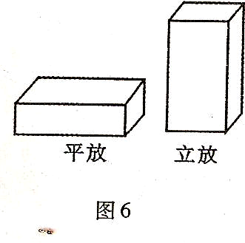
A. p_{A}=p_{B}=p_{C} B. p_{A}<p_{B}<p_{C} C. p_{A}>p_{B}>p_{C} D. 无法判断
图10-10
14．如图10-10所示，完全相同的两块砖分别平放和立放在水平地
面上，已知砖的长∶宽∶高为4∶2∶1，若砖平放时对地面的
压强为P₁，立放时对地面的压强为P₂，则P₁∶P₂等于（ ）
A．8∶l B．4∶1
C．1∶4 D.l∶8
15．下列物理量的单位，属于压强的是 （ ）
A. m/s B.Kg/m²
C. N/Kg D.N/m²
- （1）画出物体A对墙壁的压力
（2）画出物体A对斜面的压力
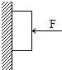

17.某公路路面所能承受的最大压强为8×10⁵Pa。现有一辆卡车，自重2t，有6个轮子，每个轮子与地面的接触面积是200cm²，当这辆卡车装载10t货物在该公路上行驶时，请通过计算说明是否对公路路面产生危害。（ｇ取10N/kg）

18．一个质量为60kg的人，若仰躺在硬板床上，对床的压强是6×10³Pa,躺在“席梦思”床上，身体与床的接触面积为0.3m².请你通过计算说明：为什么睡在“席梦思”床上更舒服。

教师评价 批改日期__________

